基隆市安樂區西定國小「交通安全教育」實施計畫
壹、依據：
一、西定國小行事曆。
二、依據本校學生校外生活秩序與交通安全需要訂定之。
三、永續發展目標(SDGs)目標11。
貳、實施目標：
一、增進學生交通安全知識，能遵守現行交通規則，進以維護交通秩序。
二、改善道路安全，杜絕交通事故發生，特別注意兒童的需求以確保學生安全。
三、由學生自身做起，進而影響家庭擴大到社會，共同遵守交通規則，維護社會
秩序。
四、結合學校及社會交通安全教育，妥善運用社會資源，建立共識發揮整體交通
安全教育之效果。
叁、實施原則：
一、交通安全教育應融入各科教學，並與學校各行政計畫互相配合，旨揭教育應
視為生活教育，而非附屬性的課程。
二、交通安全教育之實施，須與朝會、導師時間、健康與體育、增能研習、彈性
時間等配合實施。
三、交通安全教育是學校、家庭、社會三方相互配合之教育工作。
四、師生共同布置教學環境，適切進行相關教學活動。
五、交通安全之教學，應隨著環境加強教育項目，盡量運用圖表、互動式教學、
影片等媒材以提高學習興趣，並實施演示活動加強印象。
肆、實施要領：
一、組織交通安全委員會
1.交通安全委員會由校長、主任、學務組長、學年主任組成之，校長為主任委
員，教導主任為副主委，學務組長為執行秘書。
2.於學期初和學期末召開會議，參與交通安全教育規劃，並檢討改進交通安全
教育有關事宜。
二、交通安全單元教學
1.教學時間：
依交通安全教育教學進度表實施。
舉辦交通安全教育相關研習。
2.教材與進度依據：
交通安全學習手冊及交通安全月媒材。
國民小學交通安全教育教學參考資料。
3.教學方法：
開學第一週為交通安全宣導週，加強學生交通安全觀念。
利用兒童朝會時間，辦理交通安全教育專題宣導。
教學方法宜用實地演練方式，並運用教具教學。
注重機會教學，會利用校外教學活動來指導學生注意行的安全。
辦理校外教學時，嚴格審核車輛安全設施並實施車上安全教育。
利用各科教學指導交通安全常識。
三、交通安全與輔導
1.調查學生上下學路隊，選擇最安全之路線做為路隊上下學路線。
2.放學路隊皆由班級導師帶領。
3.輔導兒童養成排路隊上下學之習慣，並能注意路上之安全與交通規則。
4.實施人車分道，交通工具停放管理妥善，學校車道門上、放學禁止學童行
走，以維護學童安全。
5.依車輛性質規畫行人、機車、汽車行進路線並劃分機車、汽車停放區。
四、加強導護輪值工作
1.全校教師編組成導護，輪值例行性之導護工作，進行交安維護工作。
2.依據工作分配表於每日上下學時間，前往指定地點站崗，實施交通指揮。
3.教導主任及學務組長應經常性巡視交通要道，督導路對遵守交通規則。
4.利用校務會議決定重大決策，並於教職員晨會加強宣導，提醒教職員。
5.每週導護交接時討論交通安全實施情形，並隨時改善。
五、舉辦交通安全各項競賽
在兒童節舉辦全校性交通安全有獎徵答比賽。
六、交通安全環境佈置
走廊牆壁增設交通安全佈告欄：含作品、圖片、資料等。
七、組織交通安全志工服務隊
1.徵求有愛心、肯奉獻的學生家長、熱心人士參加，由學校給予裝備。
2.依志工們的位置及個人時間分配上、下學服務位置，確保學生路隊安全。
伍、考核與獎勵：
給予熱心服務志工致贈感謝狀，由校方頒獎鼓勵。
陸、本實施計畫經校務會議通過後，公佈實施。

承辦人： 教導主任： 校長：

基隆市西定國民小學交通安全教育委員會組織辦法
壹、依據： 一、國民小學交通安全教育計畫綱要
二、交通安全教育實施計畫。
貳、目的： 為加強學生交通安全教育，以達成實施交通安全教育預期目標。
叁、組織與職掌：
設置 [交通安全教育委員會] (以下簡稱本會) 本會設主任委員一人(由校長兼
任)，副主任委員一人 (由教導主任兼任)，執行祕書一人(由學務組長兼任)，
委員若干人由教職員與交通志工隊長組成，顧問二人，由家長會代表、學區交通單
位主管所組成。（參閱交通安全教育委員會組織一覽表）。
一、主任委員：綜理本校交通安全教育一切有關事宜。
二、副主任委員：襄助主任委員處理有關事務，並負責教學活動的配合及策劃。
三、執行祕書(學務組長)：
(一)協調相關處、組，配合執行有關交通安全各項教學活動。
(二)負責交通安全教育各種業務的推廣與協調。
(三)配合各科教學加強生活輔導。
(四)督導學生生活實踐，考查成果。
四、委員(總務主任)：有關交通安全教學設備器材提供及有關行政事務配合。
五、委員(教學組長)：負責各科教學活動的配合、教案審查、整理及編訂。
六、其他委員：提供意見，協助學校推行交通安全教育並宣導擴大成效。
七、顧問：提供社區有關交通安全之建議事項。
肆、任務：
一、審查本校交通安全教育實施計畫。
二、充實交通安全教育各項教學設備。
三、督導交通安全教育各項教學活動之實施。
四、協調各科教學活動配合事項。
五、協助解決交通安全教育相關之疑難問題。
六、執行本會各決議事項。
七、有關交通安全教育事項之檢討改進。
伍、會議時間：每學期期初和期末各召開會議一次，必要時得召開臨時會議。
陸、經費：本項活動經費由學生活動費下支付。
柒、基隆市西定國小交通安全委員會名冊(詳如附件)。
捌、本計畫經校長核准後實施，修正時亦同。

承辦人： 教導主任： 校長：

附件
基隆市西定國小 112學年度交通安全教育委員會組織一覽表
職稱 | 職位 | 姓名 | 執掌明細
主任委員 | 校長 | 蘇永輝 | 交通安全教育實施計劃總督導
副主任  委員 | 教導主任 | 陳詠琁 | 襄助主任委員處理交通安全教育一切相關事宜。
執行秘書 | 學務組長 | 廖玉琳 | 協調各處、組配合執行有關各項教學活動，督導學生實踐，考查成果。
委員 | 總務主任 | 游居仁 | 相關經費編定、器材設備提供及有關行政務之配合。
委員 | 教務組長 | 林憶璇 | 負責各科教學活動的配合、教案審查、整理及編訂。
委員 | 教師 | 游馥慈 | 協助推行交通安全教育 並宣導擴大成效， 以達到教育目標。
委員 | 教師 | 鄭淑玲
委員 | 教師 | 潘豪霖
委員 | 教師 | 張怡蘋
委員 | 教師 | 翁明忠
委員 | 教師 | 謝侑樺
委員 | 志工隊長 | 莊燈旺
顧問 | 家長委員 | 蔡崇育 | 提供社區有關交通安全教育之建議事項。
顧問 | 安定派出所所長 | 林志祥 | 協助學校處理交通安全有關事件。

基隆市西定國小112學年度交通安全委員會會議照片
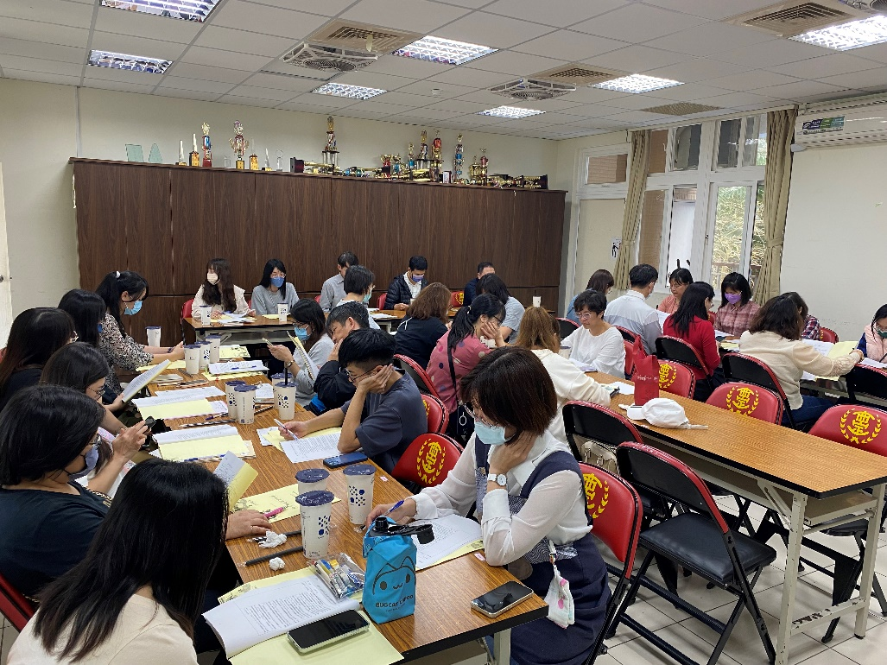
交通安全委員會，針對尖峰時段是否要請警員協助進行討論。
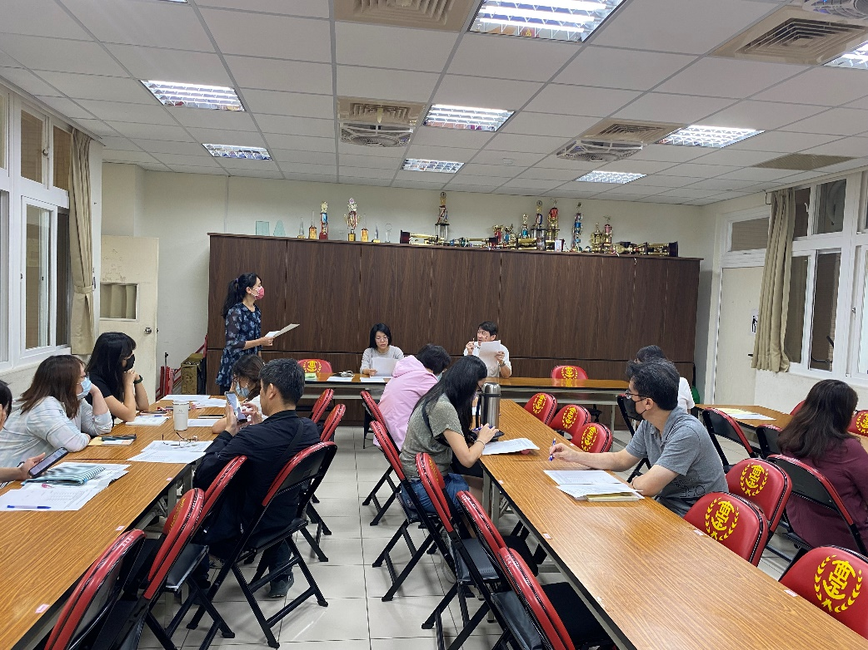
因側門施工針對學生上、放學路線進行討論。

基隆市西定國小112學年度交通安全導護志工會議照片
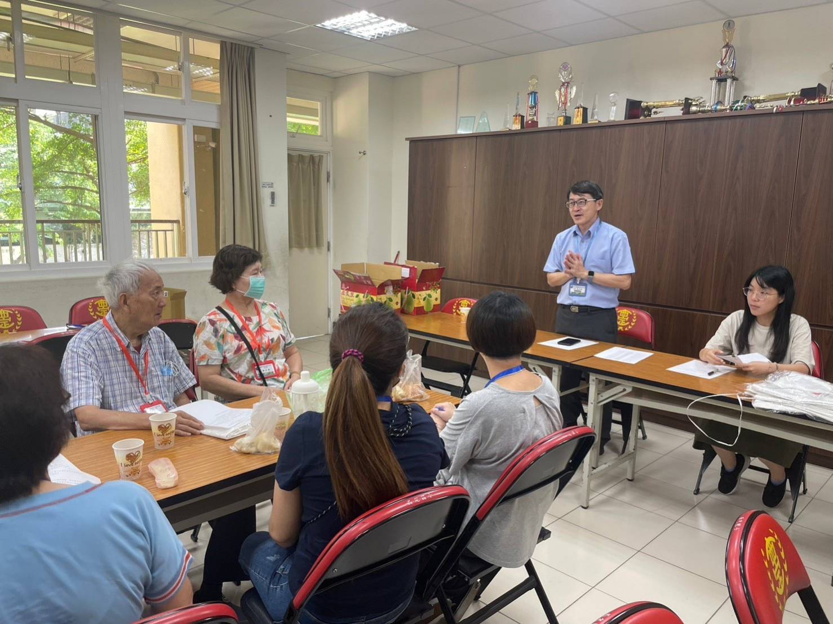
因側門施工針對學生上放學路線進行討論。
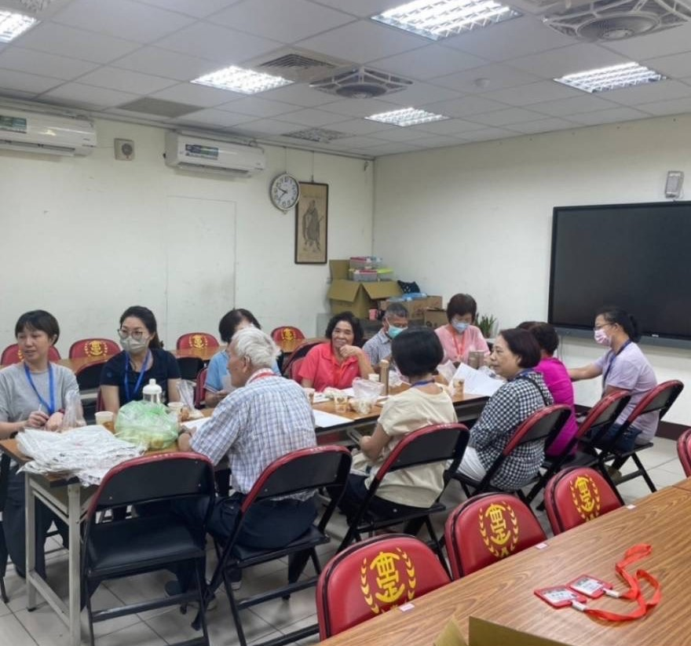
導護志工會議，討論學生上放學安全路線。
基隆市西定國民小學112學年度第一學期學生行事曆
週次 | 起訖日期 | 重要行事活動
1 | 8/29-9/1 | 友善校園週、8/29返校、8/30開學日（正式上課）、9/2期初班親會
2 | 9/4-9/8 | 交通安全月、9/4課輔班開始 、補救教學開始 、9/5資源回收開始
3 | 9/11-9/15 | 9/12高年級社團開始、9/14高年級性剝削防治宣導、9/15防災全校預演
4 | 9/18-9/23 | 9/19MSSR閱讀開始、9/20防災宣導、高年級游泳課開始  9/21國家防災日、9/22四年級藝術教育劇場(小灰俠) 、9/23補班
5 | 9/25-9/28 | 9/25社後課團開始、9/27全校交通安全宣導暨教師節活動、  9/29中秋節放假
6 | 10/2-10/6 | 10/4高年級稅務宣導、10/3和10/6高年級獨木舟體驗
7 | 10/11-10/13 | 10/09-10國慶連假、10/11防火宣導
8 | 10/16-10/20 | 10/18交通安全校內研習
9 | 10/23-10/27 | 被害人保護週、重陽敬老活動週  10/25校園霸凌宣導、10/27職探體驗(601)
10 | 10/30-11/3 | 10/31萬聖節活動、10/31職探體驗(501)、11/2-3第一次定期評量
11 | 11/6-11/10 | 11/7一～五戶外教育
12 | 11/13-11/17 | 校內交通安全主題圖文創作說故事活動
13 | 11/20-11/24 | 11/20-24品德教育徵稿、11/22-24六年級畢業旅行
14 | 11/27-12/1 | 國小學童英語藝文競賽、基優盃Scratch競賽、口說藝術競賽
15 | 12/4-12/8 | 12/5六年級職探體驗
16 | 12/11-12/15 | 12/15導護志工交通服務隊表揚大會暨輔導研習
17 | 12/18-12/22 | 12/22成果發表會(多元評量)
18 | 12/25-12/29 | 圖書館聖誕節活動(尋寶借書抽獎趣)
19 | 1/2-1/5 | 1/1元旦放假、 1/2-5中小聯運羽球項目比賽
20 | 1/8-1/12 | 1/10-11第二次定期評量、1/12品德教育宣導、補救教學結束、課後輔導結束
21 | 1/15-1/19 | 全校期末班際體育競賽、1/16喜福會贈送年菜活動、五年級職探體驗、1/17期末大掃除、1/19休業式
1/20~2/16寒假 2/8~2/14春節 2/16正式上課

基隆市西定國民小學112學年度第二學期學生行事曆
週次 | 日期 | 重點行事活動
1 | 2/16–2/17 | 2/16-2/23友善校園宣導週、2/15-17中小聯運-田徑項目、2/16開學、  2/17補班
2 | 2/19–2/23 | 模範兒童選拔、2/19圖書館開始借閱服務、2/23期初班親會
3 | 2/26–3/01 | 2/26課輔、補救教學開始、課後社團開始、2/27高年級社團開始、  2/28和平紀念日放假
4 | 3/04–3/08 | 性別平等宣導月
5 | 3/11–3/15 | 3/13生命教育宣導、3/15普及化全市班際大隊接力(601)
6 | 3/18–3/22 | 語文競賽培訓、各班提報模範生名單、3/20校園性別平等宣導、  3/19中小聯運-跆拳道、五年級新北市插角國小校際交流
7 | 3/25–3/29 | 3/25中小聯運-游泳項目、3/26低年級繪本性平宣導、3/27衛教宣導
8 | 4/01–4/05 | 4/3兒童節活動-交通安全暨性平全校闖關活動、  4/4-5兒童節、清明節放假
9 | 4/08–4/12 | 4/11-12第一次定期評量
10 | 4/15–4/19 | 4/17校園荔枝椿象生物防治宣導、4/19六年級籃球交流觀摩活動
11 | 4/22–4/26 | 國小新生入學、4/25三年級藝術教育劇場(海底有個家)、  4/27校慶(66週年)
12 | 4/29–5/03 | 4/29校慶補假、4/30五年級參訪(藝起玩國樂、美術館)、  5/1網路成癮衛教宣導、5/2反毒教育特展參訪(601)
13 | 5/06–5/10 | 自治市長選舉活動開始、五年級泳課開始、5/8創價美術宣導、  5/10職探體驗(602)
14 | 5/13–5/17 | 5/14-16全國小學田徑賽
15 | 5/20–5/24 | 5/21六年級彭祖體驗、5/22-24全市躲避球賽
16 | 5/27–5/31 | 5/28自治市長選舉、職探體驗(602)、  5/29校園自殺防治宣導、全市民俗體育競賽
17 | 6/03–6/07 | 6/1-6/7能源教育週、6/3-4全市市長盃田徑賽、6/5-6六年級畢業考、6/7全市龍舟板競賽
18 | 6/10–6/14 | 自治市交接、6/10端午節放假、6/11六年級防災館教育參訪
19 | 6/17–6/21 | 本週課後社團結束、6/18-19在校生期末考、6/19金鷹獎頒獎、6/18六年級隔宿露營、6/20畢業典禮、6/21兒童保護宣導(501)
20 | 6/24–6/28 | 期末掃區交接週、6/24五年級港區小旅行、6/25五年級防災館教育參訪、6/26期末大掃除、6/27水保劇場、6/28休業式、課後.補救結束、7/1暑假開始 (7/3學生交通安全維護研習)
7/3-8/2夏日樂學營隊 7/1-8/29暑假 8/30(五)開學正式上課

